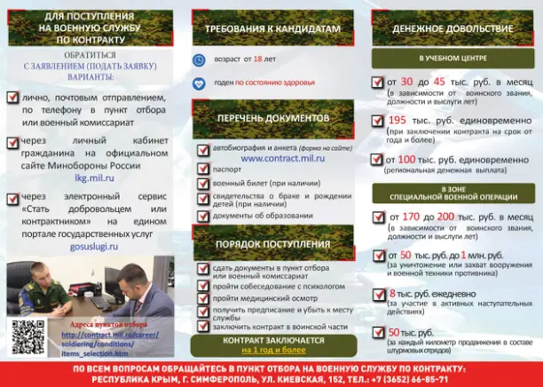

ЖЕЛАЮЩИЕ ПОЛУЧИТЬ ПОДРОБНУЮ КОНСУЛЬТАЦИЮ МОГУТ ОБРАТИТЬСЯ В ПУНКТ ОТБОРА НА ВОЕННУЮ СЛУЖБУ ПО КОНТРАКТУ ПО КАЛУЖСКОЙ ОБЛАСТИ **по адресу: г. Калуга, ул. Беляева, д. 1«А», тел.: 8(4842) 54-25-07**